**Публичный отчёт первичной профсоюзной организации МБДОУ детский сад «Сказка».**

Первичная профсоюзная организация является структурным звеном - организации профсоюза работников народного образования. В своей деятельности первичная профсоюзная организация руководствуется Уставом профсоюза, Законом РФ "О профессиональных союзах, их правах и гарантиях деятельности", действующим законодательством, нормативными актами. Основными целями профсоюза является представительство и защита социально-трудовых прав и профессиональных интересов членов профсоюза Первичная профсоюзная организация в нашем учреждении создана с начала основания учебного заведения и стабильно функционирует. Подводя итог работы нашей первичной профсоюзной организации за 2022 год, хочется отметить, что из общей численности работающих в МБДОУ ДС» Сказка» – 27 человек, состоящих в первичной профсоюзной организации на 1 января 2023 года составляет 27 человек (62%). За истекший период в члены профсоюза вступили 6 человек, выбыл по собственному желанию 1 человек. Работа Профсоюза заключается в представлении интересов трудящихся на всех видах совещаний, собраний, разработки и утверждении «Коллективного договора». В 2022 году было проведено 7 заседаний профкома, на которых обсуждались мероприятия, рекомендованные президиумом, вопросы касающиеся выделения материальной помощи членам профсоюза, об утверждении сметы первичной профсоюзной организации, культурно-массовая работа, согласовывались должностные инструкции, информационная работа, охрана труда. Решения по итогам заседания профкома выносились с учетом интересов, прав и гарантий членов профсоюза. Профсоюзный комитет в 2022г.:

– организовывал общественный контроль по проверке состояния рабочих мест в помещениях ДОУ;

– организовывал общественный контроль по подготовке групп к новому учебному году;

– осуществлял контроль за соблюдением санитарно – гигиенических норм в группах;

– осуществлял проверку выполнения мероприятий по охране труда, предусмотренных коллективным договором;

– осуществлял контроль за организацией и качеством питания.

Проведены проверки личных дел работников, приказов, проверка знаний по ОТ, пожарной безопасности и ТБ вновь принятых на работу. результате проверки было установлено, что формулировка приказов соответствует законодательству РФ, работники ознакомлены под роспись с указанием даты ознакомления, трудовые книжки выдаются при увольнении согласно ТК РФ. Основным инструментом социального партнерства между работодателем и Профсоюзной организацией является Коллективный договор. Контроль за его выполнением осуществляется профкомом. В декабре в коллективный договор. Ежегодно на общем собрании работников ДОУ председатель первичной профсоюзной организации и руководитель учреждения отчитываются по итогам выполнения Коллективного договора от 02.08.2022г. За прошедший год не выявлены нарушения в соблюдении договора между руководителем и работниками организации. Охрана труда одна из приоритетных задач в ДОУ, где каждый отвечает за жизнь и здоровье детей. В ДОУ создана комиссия по охране труда. Ежегодно между администрацией и профкомом заключается соглашение по охране труда и технике безопасности. Дважды в год специалист по охране труда вместе с комиссией по охране труда отчитываются о проведенных мероприятиях, запланированных в рамках соглашения по охране труда. Разработана техническая документация, осуществляются рейды по охране труда, контролируются температурный, осветительный режимы, выполнение санитарно – гигиенических норма, норм питания. В учреждении заведены журналы по технике безопасности, проводятся инструктажи с работниками ДОУ, отрабатываются правила эвакуации и поведения при пожаре. В коридоре детского сада помещен стенд с правилами поведения при террористических актах. Ежегодно работники проходят медицинский осмотр. В первичной профсоюзной организации из 27 членов профсоюза, 1 человек член профсоюза до 35 лет. Работа с молодым педагогам ведется по плану работы «Школы педагогического мастерства». 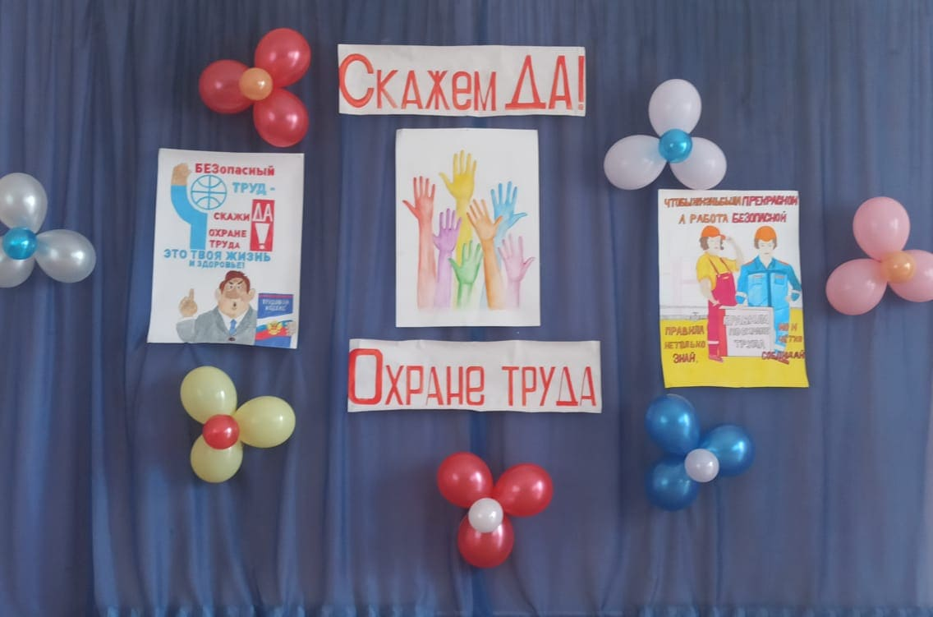

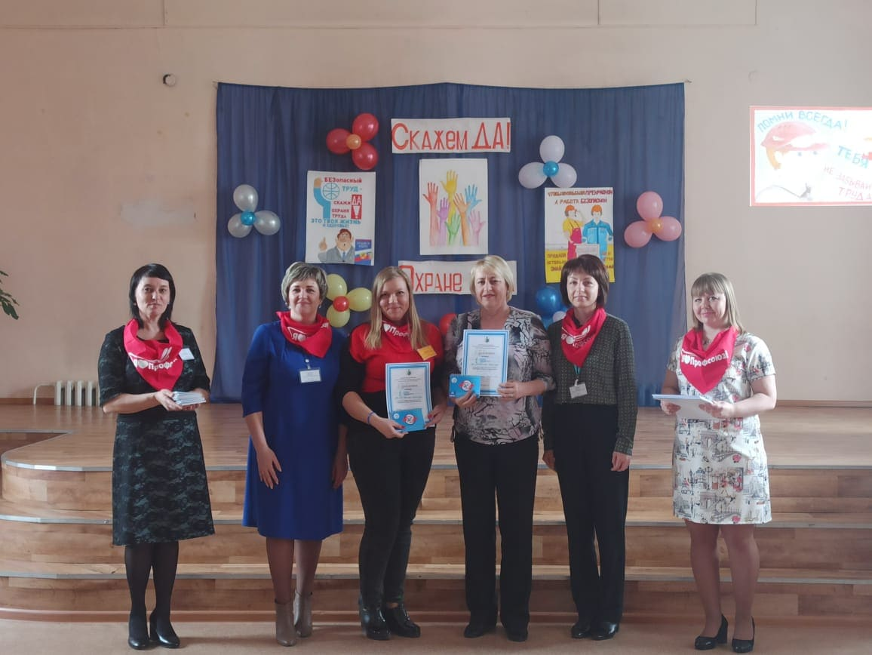

Для молодых педагогов – членов Профсоюза проводились обучающие семинары, круглые столы, тренинг «Общаться это просто!», мастер класс «Педагогическая мастерская. Были реализованы следующие мероприятия тематического года: участие «День Профсоюзного работника», акция «Профсоюзом», ЗОЖ по пропаганде здорового образа жизни и сплочения коллектива. Члены профсоюза принимали участие в экологических пятницах на территории детского сада субботник. На 1 мая выходили на митинг «За достойный труд!» педагоги разместили фотографии с девизами акции - «За Достойный труд!» –

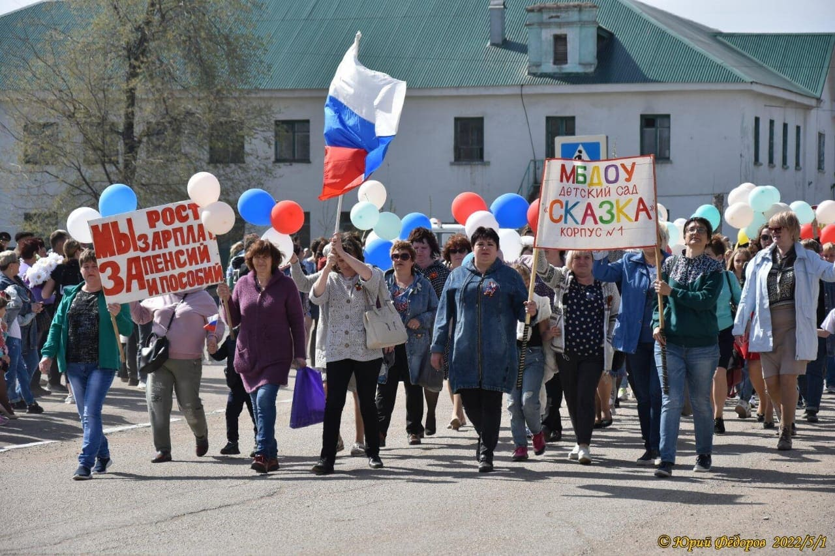

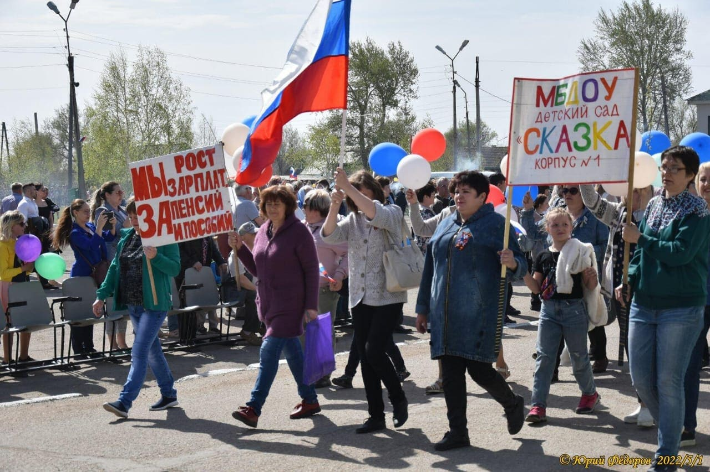

В рамках Первомайской акции профсоюзов поддержку педагогов. Основной формой информационной работы в ДОУ являются профсоюзные собрания, заседания профкома, а также для расширения кругозора о профсоюзной деятельности осуществлена подписка на газету «Мой профсоюз». Также имеется профсоюзный уголок. Информационный стенд профкома работников знакомит членов профсоюза и остальных сотрудников ДОУ с: планом работы на год, решениями профкома, составом комиссий, графиком отпусков сотрудников. Была предоставлена путевка для оздоровления сотрудника в санаториях «Лазурный». Профсоюз предлагает путевки с 20% скидкой в санатории Алтайского края. Была оказана финансовая поддержка по программе ». Профсоюзная улыбка « 3 членам профсоюза, а также оказана материальная помощь по программе «Диагностика здоровья» 2 членам профсоюза. Помощь ссудо – займ 3 членам профсоюза. Наши члены ППО участвовали в конкурсе «Лучший технический работник». В районном мероприятии «Стартует Профсоюз!» спортивное мероприятие, посвященное месячнику по охране труда. 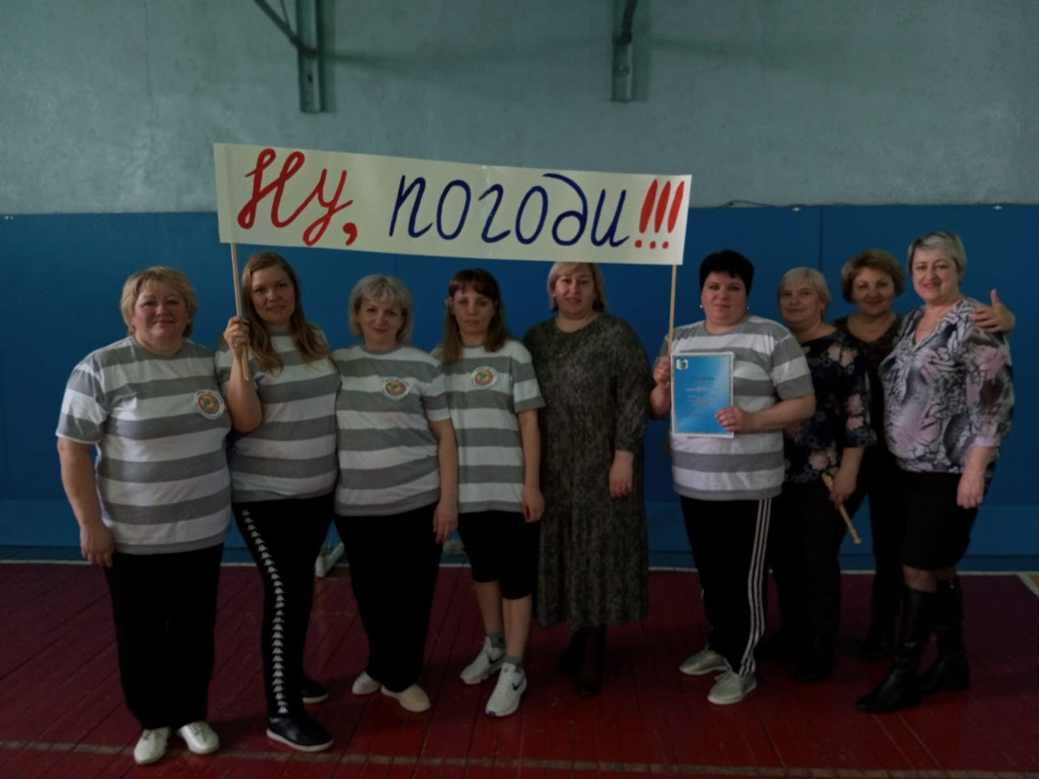  В нашей Первичной Профсоюзной организации проводятся культурно досуговые мероприятия посвященные: 8 марта,23 февраля, День Дошкольного работника, Новый год.  По решению членов ППО награждать юбиляров 55 лет женщин и 60 лет мужчин юбиляров памятными подарками.

По итогам работы за 2022 год нужно отметить, члены Профсоюза решали текущие вопросы в тесном сотрудничестве с руководителем Учреждения. В перспективе: мотивация вступления в профсоюз вновь прибывших сотрудников, повышать престиж профсоюзного членства, развивать систему социального партнерства, создавать благоприятные условия труда, продолжать пропаганду среди работников ДОУ здорового образа жизни.

Председатель первичной профсоюзной организации МБДОУ ДС «Сказка».

Черданцева Лидия Александровна.